

COMPARA Y CONTRASTA ESTAS IMÁGENES EXTRAÍDAS DE DISTINTOS ANUNCIOS
Anuncio 1: Coca-cola
 | 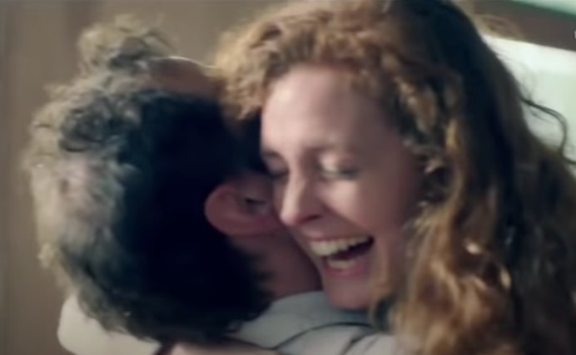 | 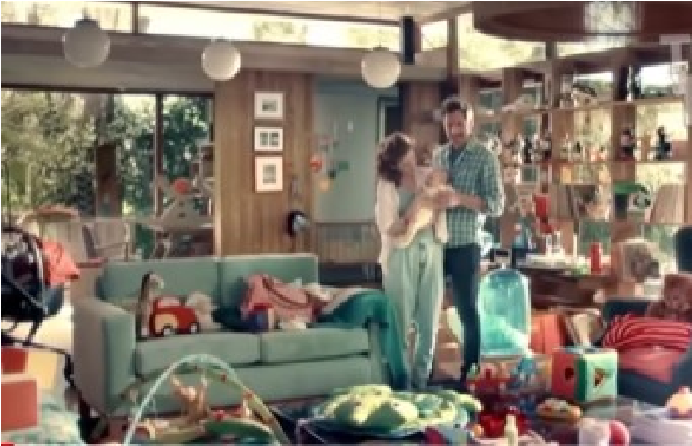
Entre el primer plano y el tercero, los protagonistas reciben una “buena noticia”. Explicad qué transmite cada uno de estos encuadres y por qué creéis que se han elegido para contar la historia.

Anuncio 2: Lotería de Navidad
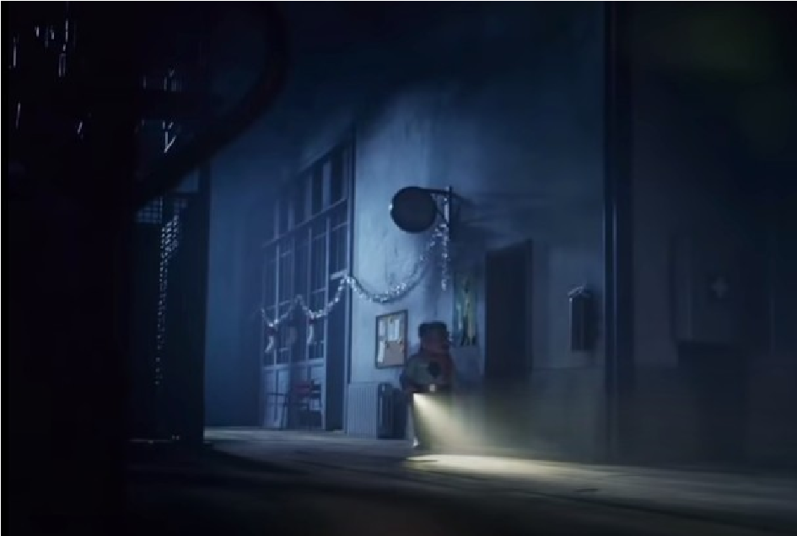 | 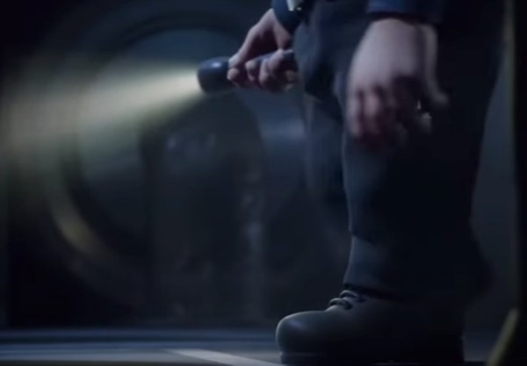 | 
¿Cómo es la iluminación en estos planos? ¿Qué angulación y encuadres se contraponen? ¿Qué transmiten y qué efecto se consigue?

Anuncio 3: Fibertel


¿Qué colores predominan en este anuncio? ¿En qué época del año y situación ubican a los protagonistas? Teniendo en cuenta que, al producirse el beso, el último plano realiza un movimiento de cámara hacia el cielo siguiendo el vuelo de los pájaros, ¿qué valor creéis que intenta transmitir esta marca?



